Konto Google

Po wpisaniu w przeglądarce adresu gmail.com lub mail.google.com można założyć konto. Wystarczy wypełnić krótki kwestionariusz.
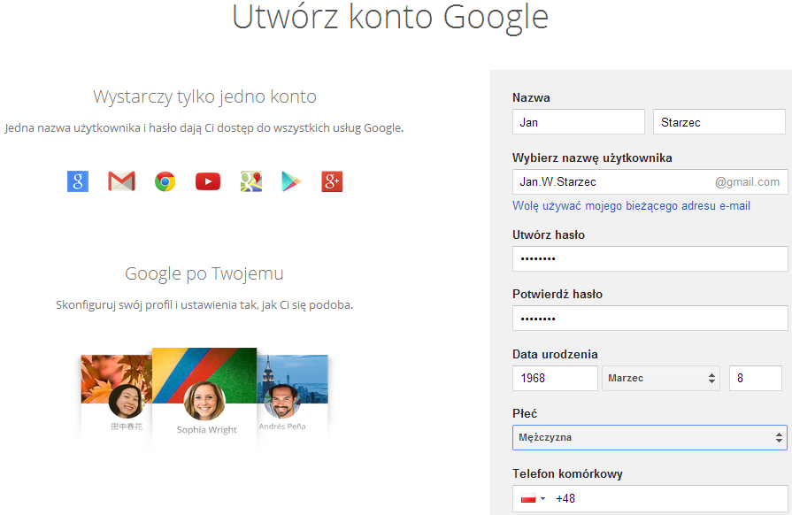
Nie ma konieczności podawania rzeczywistych danych osobowych ani numeru telefonu, można korzystać z pseudonimu…
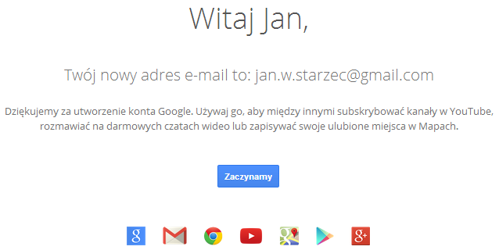
Pracę na koncie można rozpocząć zaraz po rejestracji. Do dyspozycji mamy dysk z możliwością udostępniania dokumentów.
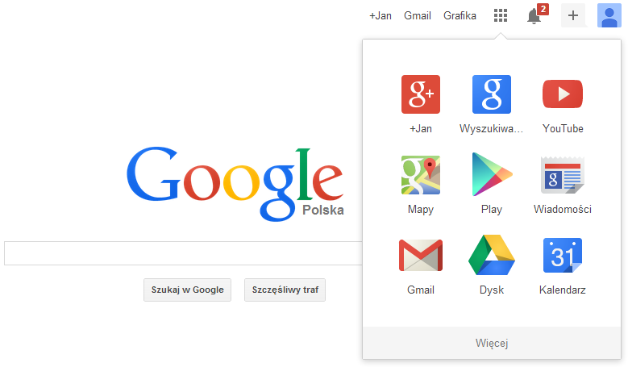
Będziemy również korzystać z samej poczty (Gmail), map, kalendarza oraz zdjęć.
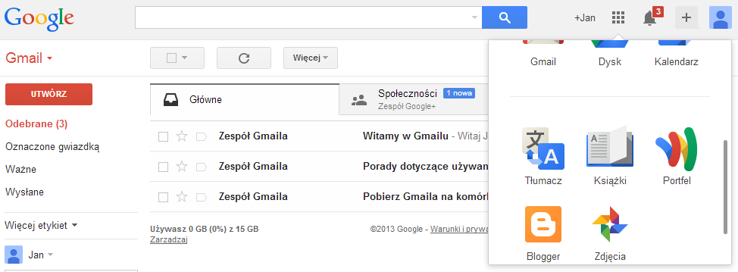
Kopiowanie plików z komputera na dysk Google jest proste, wystarczy przeciągnąć dokument do pola dysku w przeglądarce.
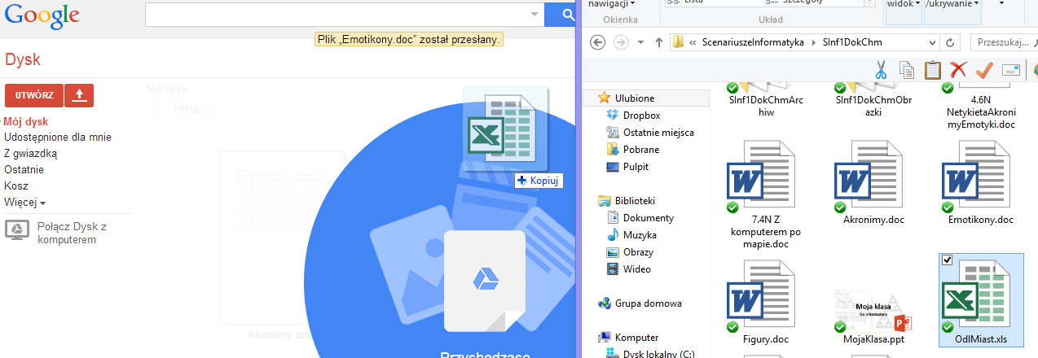

Jeśli po skopiowaniu dokumentów na dysk otworzymy dokument, to automatycznie zostanie utworzona jego kopia w formacie dokumentów Google. Dotyczy to plików edytora, arkusza oraz prezentacji.
